ÅRSHJUL -VESLEFRIKK 2024-2023
Vi vil jobbe for at alle barna på VF skal føle seg inkludert og hørt. Det går 19 barn på VF med ulike behov og forutsetninger, vi ønsker at alle barna skal ha det godt på VF.
Gjennom alle tema vil vi ha fokus på alle skal føle seg inkludert og sett.
Vi har tur fast hver torsdag, ta alltid med sekk med mat og drikke.
Onsdager har vi grupper med barna med fokus på snakkepakke og høytlesning.
August  Tilvenning  Bærtur  Finne et tre vi følger gjennom året | 
September  Kroppen min  Snakkepakke  Aktivitetsdag for bjørner  Høstsamling  Epleslang  Bake eplekake  Fellestur for bjørner på VF og BB  Grupper på tvers av avd. | 
Oktober  FN- dagen  Epleslang  Epletrykk – formingsaktivitet  Grønnsaksuppe  Felles bjørnetur med VF og BB | 
November  Foreldresamtaler  Juleforberedelser  Forberedelse til lysfest  Overraskelse foreldredag | 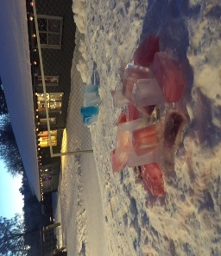
Desember  Lucia  Nissefest  Barnas julebord  Adventsamling  Synge sanger  Lage julemat/bakst  Tur til kirken  Juleverksted | 
Januar  Vinter  Tur til treet vårt  Vinteraktiviteter  Overraskelse til foreldredag  Karneval | 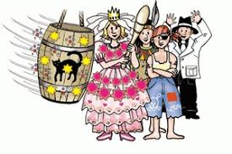
Februar  Markere samefolkets nasjonaldag  Vinter VM  Vinter aktivitetsdag  Overraskelse til foreldredag  Karneval | 
Mars  Vårsamling  Id og ramadan  Fastelavn  Påskeforberedelser | 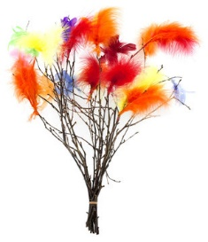
April  Vårtegn  Påskeforberedelser  Gul frokost  Heldagstur  Besøke treet vårt | 
Mai  17.mai  Heldagstur  Kulturuke  Fotografering | 
Juni  Sommer  Reise til «Hawaii»  Sommertur med hele barnehagen  Markere midtsommer | 

